Асноўныя навагоднія сямейныя традыцыі:  - Мандарыны задоўга да пачатку ўрачыстасці пачынаюць купляць практычна ўсё. Набыццё ёлкі і цэлы рытуал, звязаны з тым, як прыбраць яе. Уся сям'я кружыцца вакол святочнага дрэва ў напярэдадні Новага года, і ўносіць сваю лепту ў стварэнне ўбору для зялёнага цуду прыроды. Аліўе - салата,які асацыюецца ў ўсёй краіны выключна з гэтым урачыстасцю. Загадаць жаданне ў поўнач, што можа быць выдатней. Дзед Мароз, які абавязкова прынясе падарункі дзеткам і парадуе іх. Навагодняя фотасесія, якая стала традыцыяй у многіх сем'яў. І самае галоўнае, хатняя і цёплая абстаноўка сярод самых родных і блізкіх людзей.  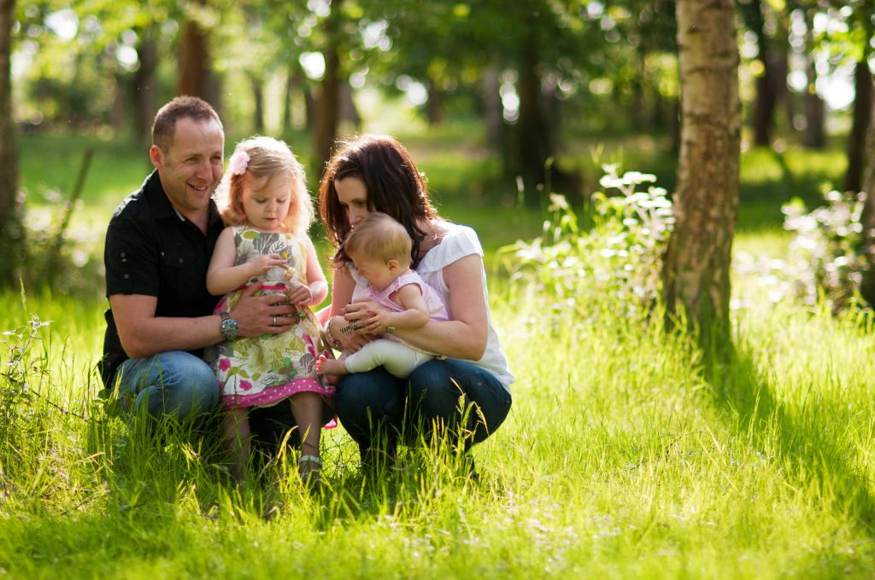  Прыклады асноўных звычаяў у кожнай сям'і  Нягледзячы на тое, што многія яшчэ не змаглі ўсталяваць свае сямейныя традыцыі, існуе шэраг звычаяў, прыдуманых раней.  Так, напрыклад, святы:  дзень нараджэння;  юбілей;  Новы год;  8 сакавіка;  23 лютага і іншае.  Вядома, сямейныя традыцыі, прыклады якіх пералічаныя вышэй нельга назваць выключна звычаямі адной сям'і, бо адзначаюць гэтыя святы ўсе. Але пакуль не склалася сваіх асноў, можна ўнесці розныя новаўвядзенні ва ўжо існуючыя ўрачыстасці.  Дапусцім, у дзень нараджэння дзіцяці можна абводзіць ножку або ручку і параўноўваць, як яе памер змяніўся за год.  Арыентуючыся на эмоцыі родных людзей можна прааналізаваць зацікаўленасць, натхненне, або наадварот, негатыў пасля праведзенага мерапрыемства. І толькі на падставе такіх водгукаў можна прыступаць да стварэння сумесных звычаяў, якія могуць замацавацца на дзесяцігоддзі. | Чаму дзіцяці важна, каб з дзяцінства прывіваць звычаі сям'і  Сямейныя асновы і звычаі можна аднесці да ідэальнага інструмента, які здольны сфармаваць з маленькага ўзросту ў дзіцяці разуменне жыццёвых каштоўнасцяў.  Сямейныя традыцыі здольныя даць малому пачуццё абароненасці, стабільнасці, жыццярадаснасці і назаўсёды пакінуць у памяці прыемныя дзіцячыя ўспаміны.  Малыя спачатку бачаць навакольны свет «вачыма бацькоў». Дарослыя знаёмяць іх з сонейкам, ветрам, гукамі прыроды і г. д. І тое, як падаецца дзіцяці інфармацыя аб навакольным свеце, з малых гадоў і стварае падмурак будучага адносіны і ўспрымання.  Культурныя традыцыі сям'і  Наведванне выстаў, канцэртаў або тэатраў могуць прышчапіць любоў падрастаючаму пакаленню да ўсяго прыгожага. Мастацтва ўзбагачае духоўны свет чалавека, але не варта забываць аб культуры ўнутры сям'і.  У сям'і няма традыцый  Калі сямейныя традыцыі і звычаі адсутнічаюць, гэта неспрыяльна адбіваецца на адносінах паміж блізкімі людзьмі. Сваякі становяцца роднымі выключна па крыві. З часам гэта прыводзіць да страты далікатных і цёплых адносін.  Не варта забываць, што сям'я – гэта не толькі побыт, агульны бюджэт і паразуменне паміж мужам і жонкай. Гэта ўтульнасць, камфорт і душэўную раўнавагу уласцівае маленькай сусвету. Без асноў і традыцый стварыць цеплыню, супакаенне і спакой практычна немагчыма.  Правілы для фарміравання традыцый  Асноўным правілам для стварэння традыцый служаць інтарэсы кожнага члена сям'і. На першых этапах прыйдзецца паспрабаваць разнастайныя спосабы, гэта можа быць:  - сумесныя паходы ў лес;  - наведванне кінатэатра;  - спартыўныя гульні на свежым паветры;  - загадзя запланаваныя паездкі;  - вячэру ў рэстаране некалькі раз у месяц па пэўных днях;  - іншае. | Дзяржаўная ўстанова адукацыі  “Дзіцячы сад №4 г.п. Зэльва”  “Сямейныя традыцыі ў выхаванні дзяцей”  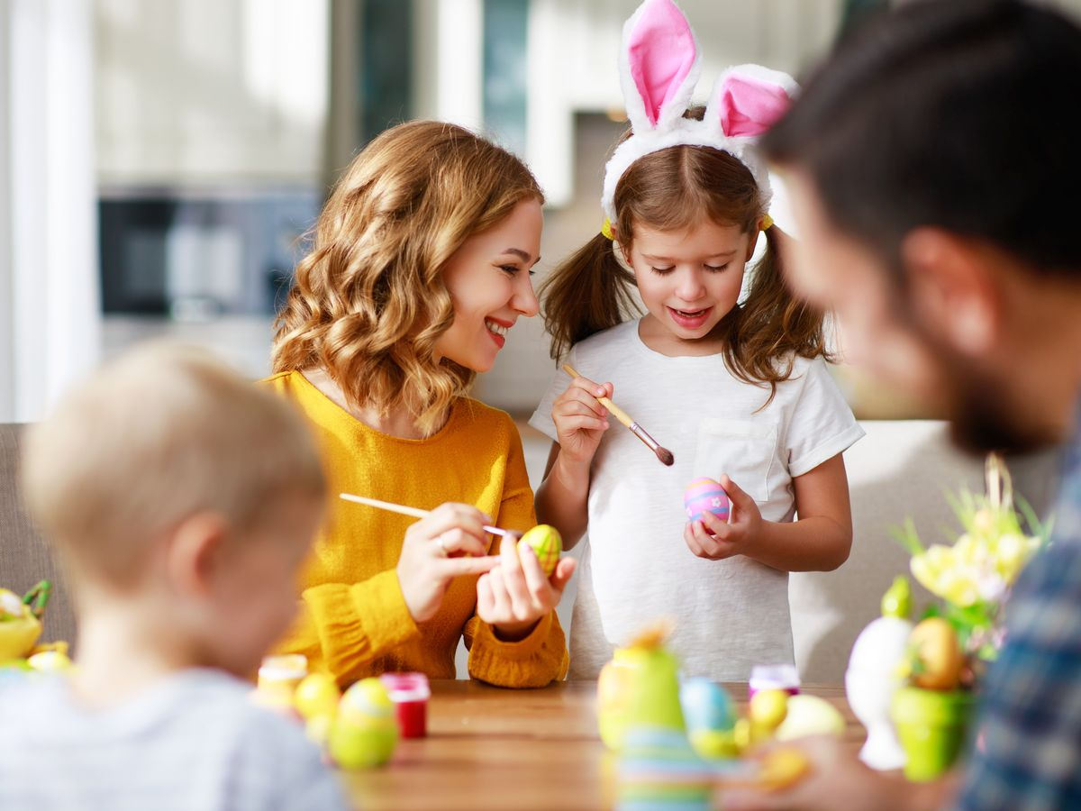  Падрыхтавала  Выхавальнік дашкольнай адукацыі  Гаўрылава М.У.  Зэльва 2023  Якія бываюць сямейныя традыцыі?  У кожнай сям'і ёсць свае асновы. Хто-то аддае перавагу штотыдзень выязджаць у выходны дзень на шпацыр загарадзіў. Хатнія натуры праводзяць вольны час, праглядаючы цікавае кіно ў коле родных і блізкіх. Усе мы розныя, але ва ўсіх ёсць свае звычаі!  Што такое традыцыі сям'і  Сямейныя традыцыі – гэта тыя звычаі, якіх прытрымліваюцца ўсе блізкія і родныя людзі аднаго круга. Заведзена хадзіць па суботах разам у тэатр або чытаць кнігі на ноч дзіцяці, і калі гэта выпрацавана часам і беспярэчна выконваецца, значыць толькі адно, што ў сям'і сфарміраваны пэўныя асновы. Традыцыі з'яўляюцца важнымі складнікамі, здольнымі спрыяльна ўплываць на атмасферу ўнутры дома, змацоўваць адносіны і зніжаць трывогу ва ўсіх членаў сям'і.  Стварэнне духоўнай атмасферы заключаецца ў карпатлівай працы, якая ўключае не толькі распарадак дня, сумесныя сняданкі і вячэры.

